Tamamlanan PUKO Çevrimi Örnekleri
No | Planlanan | Uygulanan | Kontrol | Önlem
1 | KTÜ TTM’nin faaliyetleri ve duyurularının daha fazla akademisyene ulaştırılması | Web sayfası, sosyal medya hesapları vasıtası ile duyurular yapılmaktadır. | Planlanan etkinliklere katılımın az olması, bazı akademisyenlerin etkinliklerden haberdar olmadıklarını belirtmişlerdir. | KTÜ TTM irtibat grubu sisteminin oluşturulması ile üniversitedeki her bölümden 1 kişinin yetkili kılınarak TTM faaliyetlerinin ilgili bölümdeki akademisyenlere duyurulması sağlanmaktadır.
2 | KTÜ TTM’nin faaliyetleri ve duyurularının daha fazla paydaşa ulaştırılması | Aylık olarak yayınlanan bülten eposta olarak bütün akademisyenlere ve paydaşlara iletilmektedir. | Alınan websayfası analitik raporlarına göre KTÜ TTM e-bülten’in yeterince okunmadığı gözlemlenmiştir. | Faaliyetlerin ve dolayısı ile bülten’in ve daha fazla kişiye ulaştırılması için video bülten sistemine geçilmiştir.
3 | KTÜ TTM’nin temas kurduğu kişileri/kurumları kayıt altına alması | Mevcut durumda görüşme gerçekleştirilen kişiler ilgili modül personelleri tarafından excel dosyasına kaydedilmektedir. | Bazı durumlarda ilgili modüllerin temas kurulan kişileri kendi süreçleri için kaydettiği, bülten, duyuru vb. iletimi için sürekli güncellenmesi ihtiyacı ortaya çıkmıştır. | KTÜ TTM’nin süreçlerinin yönetildiği ve raporlandığı KTÜ TTM VY yazılımına ayrı bir bölüm eklenme çalışmaları başlatılmış, böylece hem mükerrer çalışmaların önüne geçilmiş hem de görüşülen kişi/kurumların sisteme dâhiliyeleri sağlanmıştır.

1.
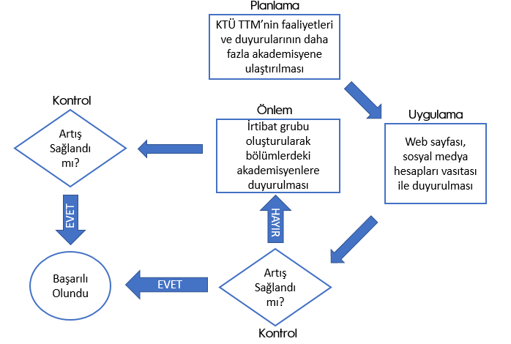

2.
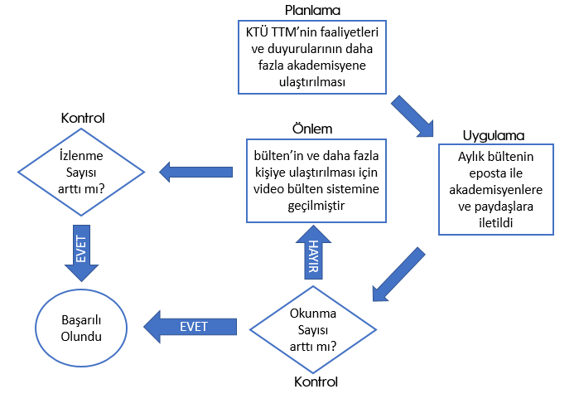

3.
